＜女性委員会＞プレゼンツ
加茂文化ホール・ラメール 大規模改修工事見学会
＜まちづくり委員会・青年委員会・女性委員会＞合同プレゼンツ
まちづくり会議in木次 （第7回「地域実践活動報告会）

雲南市加茂町の多目的コンサートホール施設である「加茂文化ホール ラメール」は、令和６年～８年度に
大規模改修工事を実施しています。このたび工事関係者様の説明を受けながら見学会を行います。
また同日、まちづくり会議in木次を〝まちのワーキングスペース「オトナリ」〟を舞台に開催します。
お誘い合わせの上、ぜひご参加くださいますようご案内いたします。
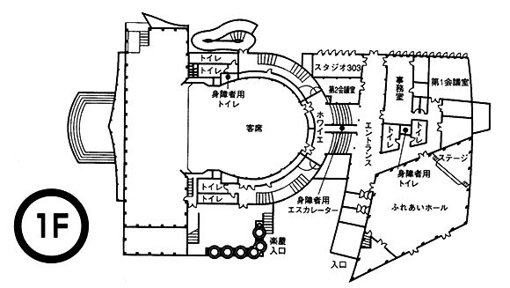

【日 程】 令和８年２月２１日（土）

１０:００ 加茂文化ホール・ラメール見学会
集合9:50 雲南市加茂町宇治303
https://www.lamer-unnan.com/
1994年12月竣工 設計／渡辺豊和
改修工事説明者: 矢野建築設計事務所㈲ 岡村様
屋根防水及び外壁塗装改修工事／風除増築工事
地下機械室防水改修工事 他

１１:３０ 交 流 会 「＆CAFE華羅」雲南市木次町東日登240-4 ℡0854-42-5887
参加費 1,000円

１３:３０ まちづくり会議in木次
［場 所］ まちのワーキングスペース「オトナリ」 雲南市木次町木次8-6
駐車場所 ／ごうぎん前市営駐車場(無料)・雲南市中央駐車場(無料)
【第1部】第7回地域実践活動報告会
- 「雲南市木次町本通り地区における街づくりの今（仮称）」
発表者： 小堀祥仁建築設計室
雲南市起業型地域おこし協力隊Seed 小堀 祥仁 氏
- 「身近な建築と景観 ～江津の赤瓦景観について～」
発表者：島根県建築士会まちづくり委員会 委員 山本 雅夫 氏
【第2部】まちあるき 木次町地内～
和田邸(旧和田呉服店) 16時からマルシェイベント開催！

１８:００ 懇 親 会 「お食事処 おくい」 雲南市木次町木次468-15 ℡0854-42-0337
参加費 実費（3000円コース＋飲み物代）

【申込方法】 下記の参加申込書にご記入の上、事務局までお申込みください。
（一社)島根県建築士会 松江市母衣町175-8 TEL/0852-24-2620 Fax/0852-24-3780
Mail/info@aba-shimane.or.jp
当日の連絡先 岩田青年委員長 090-7772-9639
藤原女性委員長 090-9503-4241
北脇まちづくり委員長 090-5265-5390
【申込〆切】 令和８年２月５日(木) 必着

ラメール見学会／まちづくり会議in木次 参加申込書
氏 名
勤 務 先
携帯電話
e-mail
参加区分  （ レ点を ） | □ ラメール見学会  □ 交 流 会  □ まちづくり会議in木次  □ 懇 親 会
連絡事項
＊いずれも車での移動となります。駐車台数が限られておりますので、できるだけ
乗り合わせてお越しください。
＊ＪＲで来られる方で、宍道駅からの送迎をご希望の場合は、連絡事項にご記入ください。
＊宿泊をご希望の場合は、各自手配ををお願いします。
参考 : ホテル上代（三刀屋）・ドーミーインEXPRESS出雲の國（三刀屋） など
新規入会キャンペーン！！

入会金 無料！
令和７年度会費 無料！
今回の交流会費 無料‼

お知り合いの方をぜひお誘いください。
上記の「参加申込書」と同時に「入会申込書」をご提出ください。
（入会申込書は島根県建築士会ＨＰからダウンロードできます）

